绿色工厂
线上申报

- 操作指南 -

一、登录及注册

（一）浏览器设置
建议登录“宁夏企业公共服务平台（168平台）”的用户，使用IE10以上浏览器或360安全浏览器（极速模式）、谷歌浏览器、火狐浏览器。

（二）注册
打开浏览器，在地址栏中输入“www.smenx.com.cn”，点击回车键进入“宁夏企业公共服务平台（168平台）”页面。没有账号的企业用户，需在“宁夏企业公共服务平台（168平台）”进行注册。点击“免费注册”（图1），选择“企业用户”（图2），输入手机号码、登录密码、企业名称等信息后点击“立即注册”（图3）；注册完成后登录“宁夏企业公共服务平台（168平台）”，填写相关信息后，点击提请审核（图4），等待审核通过。
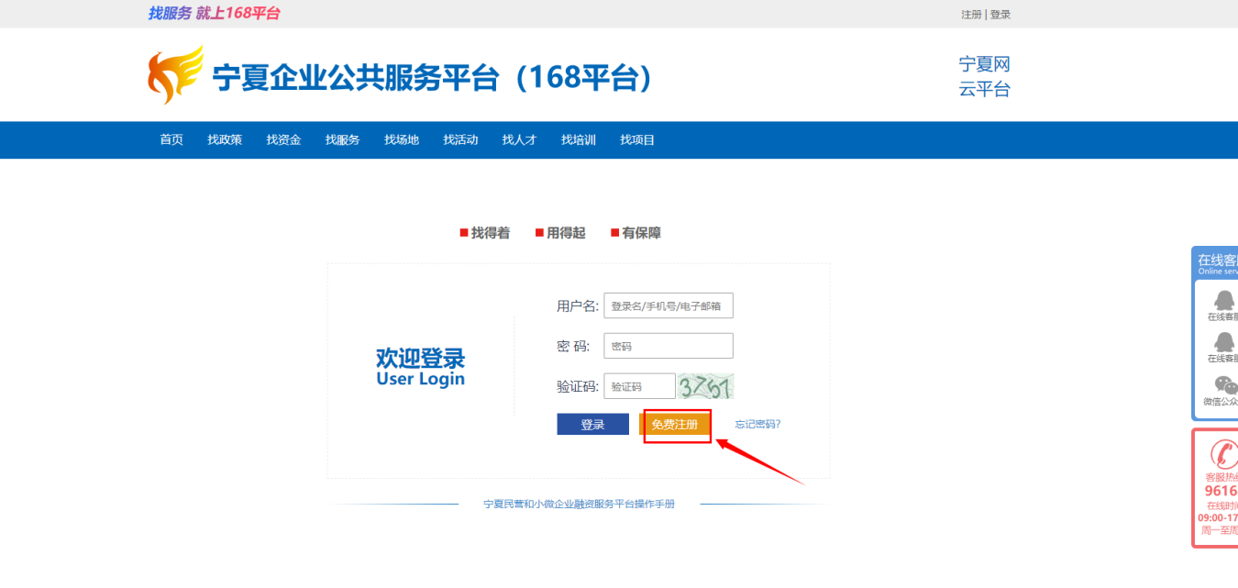
图1
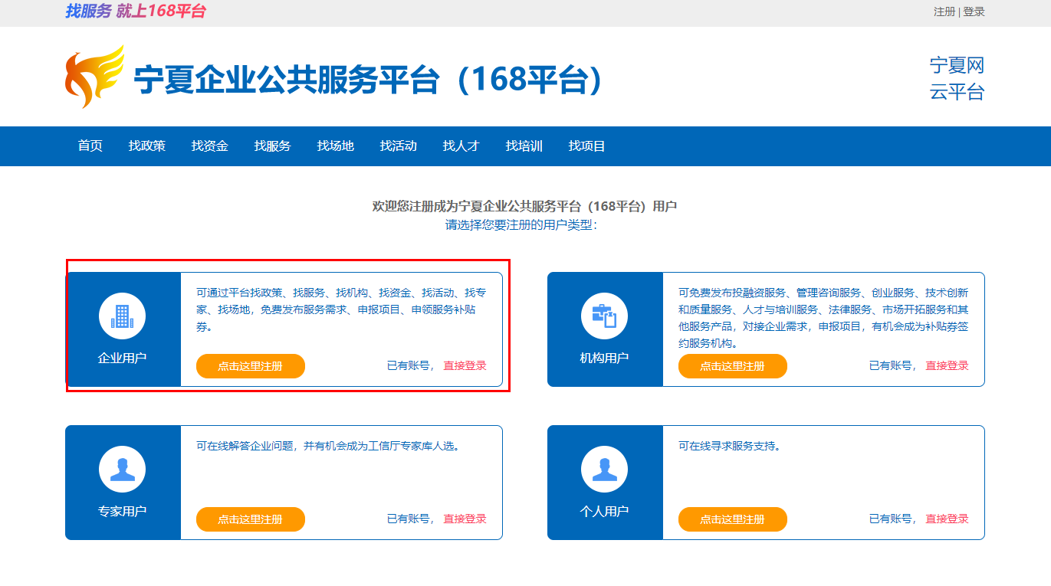
图2
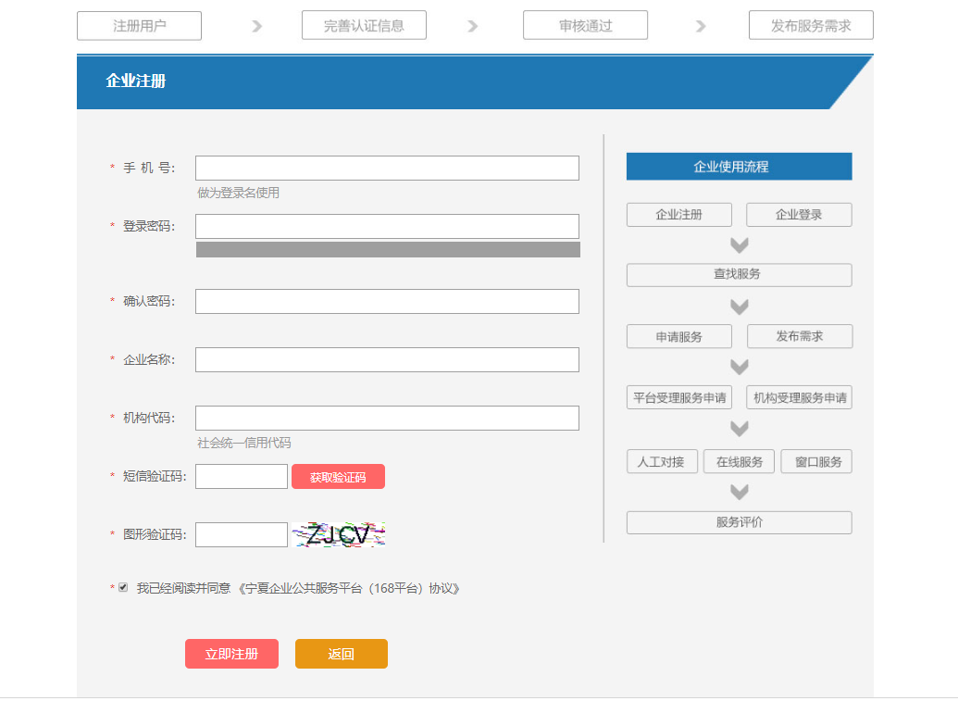
图3
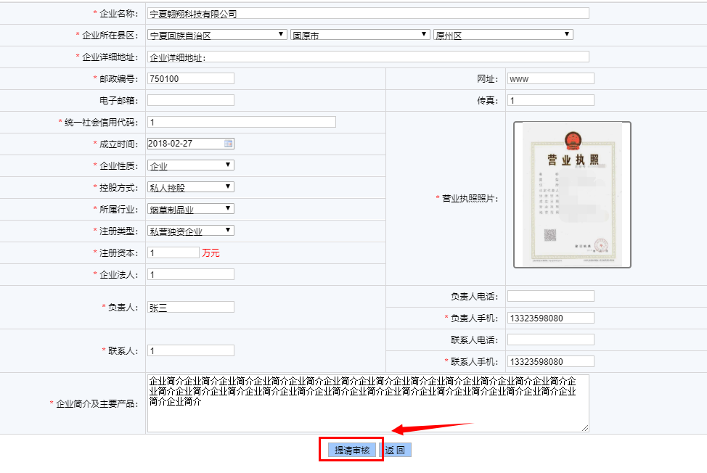
图4

（三）登录
注册认证成功后，企业在浏览器输入“www.smenx.com.cn”，点击回车键进入“宁夏企业公共服务平台（168平台）”页面（图1），点击右上角登录，进入登录页面（图2）输入账号、密码、验证码，点击“登录”，进入宁夏企业公共服务平台（168平台）后台页面。

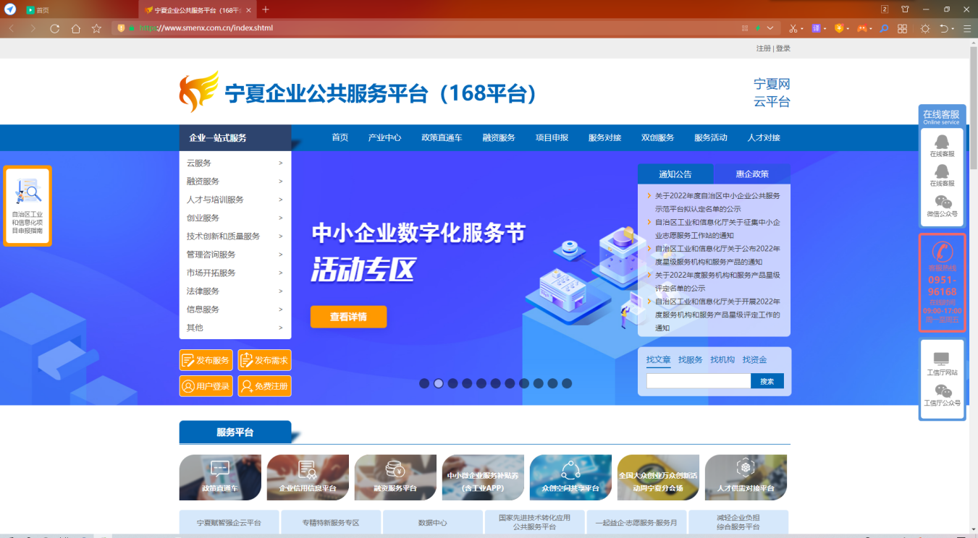
图1
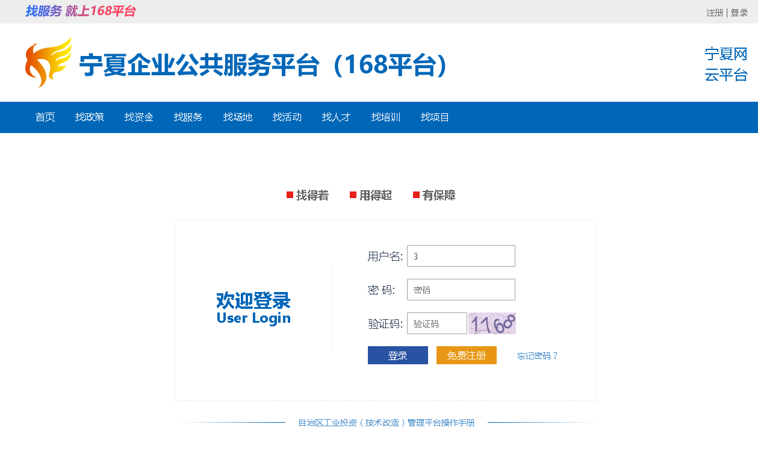
图2

二、项目申报

（一）绿色工厂企业申请
打开浏览器，在地址栏中输入“www.smenx.com.cn”，点击回车键进入“宁夏企业公共服务平台（168平台）”页面。点击“项目申报”，进入项目申报页面。
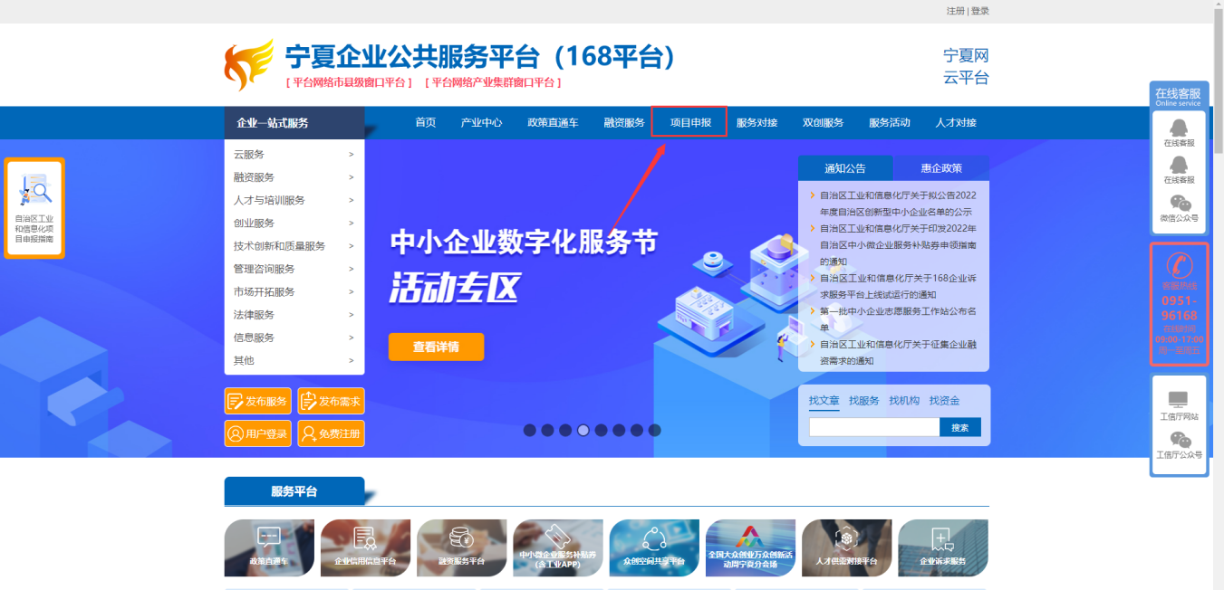
在项目申报页面“自治区工业数字化、智能化、绿色化转型项目”标题中点击“绿色工厂项目”，进入申报专题页面。
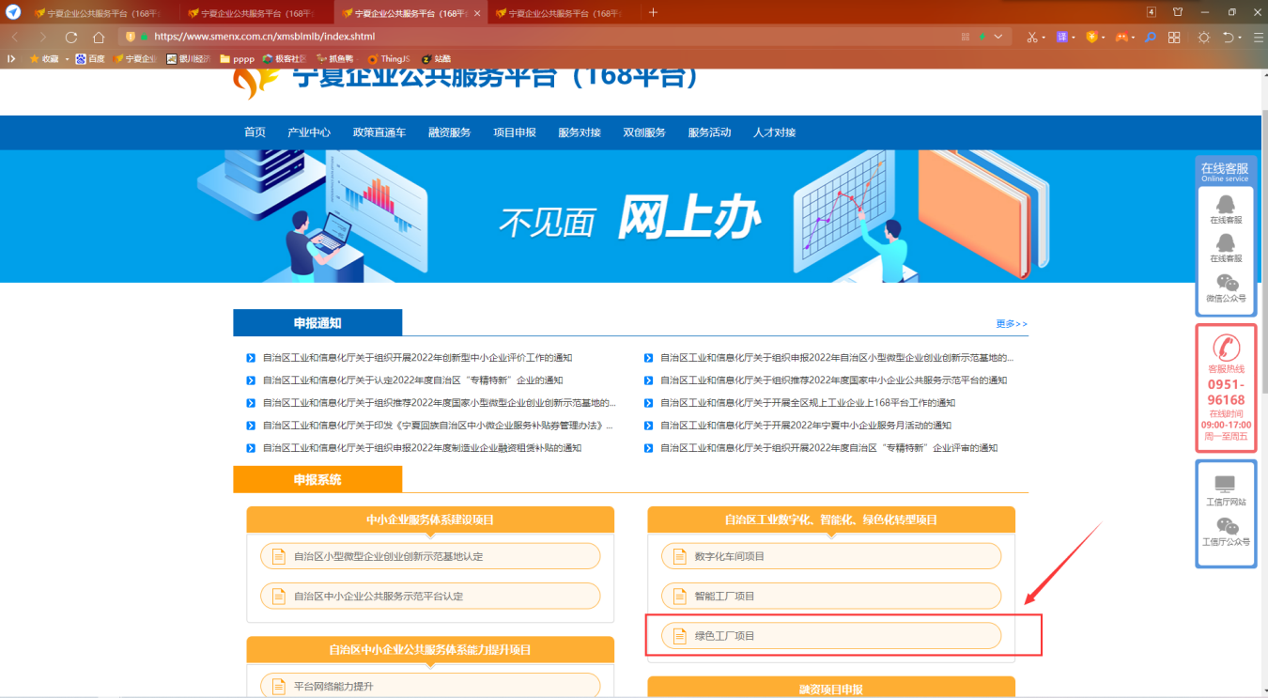
在智能工厂项目申报专题页点击“项目申报”跳转登录。
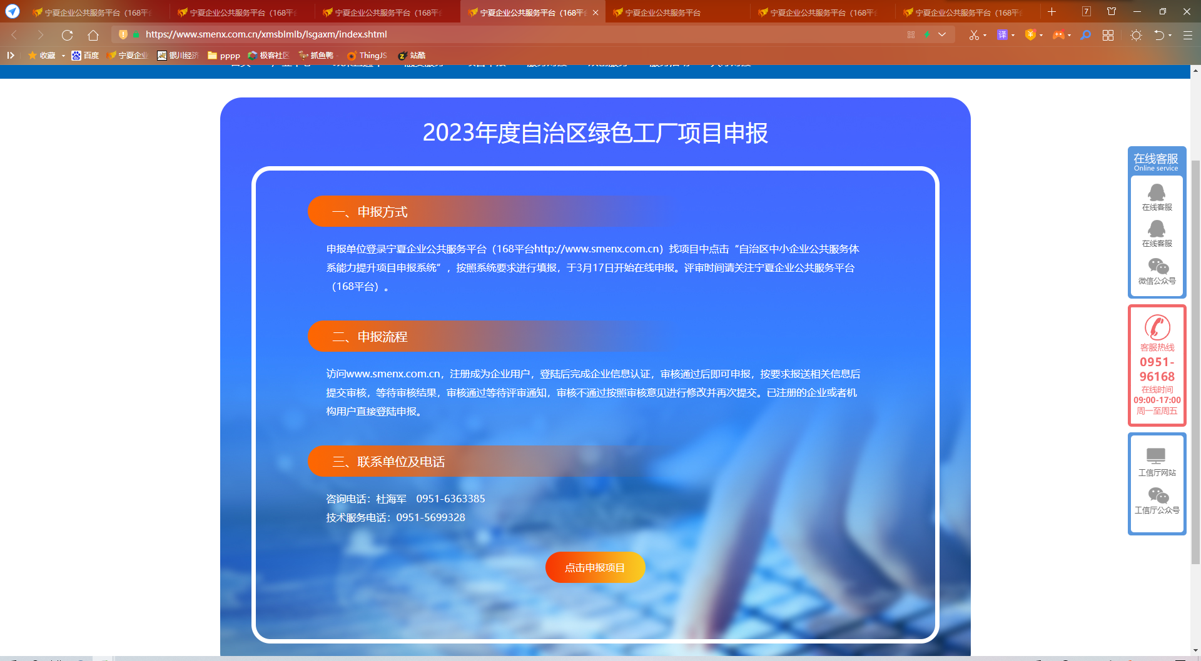
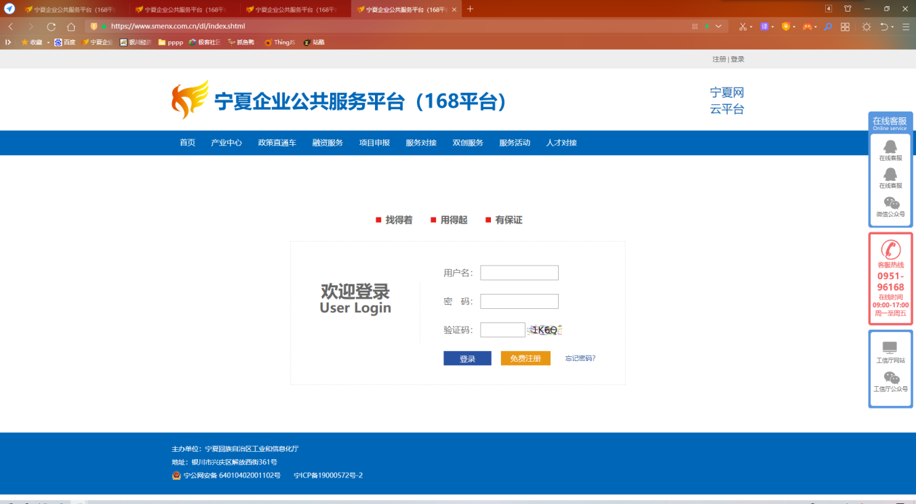
登录账号进入后台页面，点击左边菜单中的“绿色工厂项目管理”，在此页面点击“申请”，进入申报填写页面。
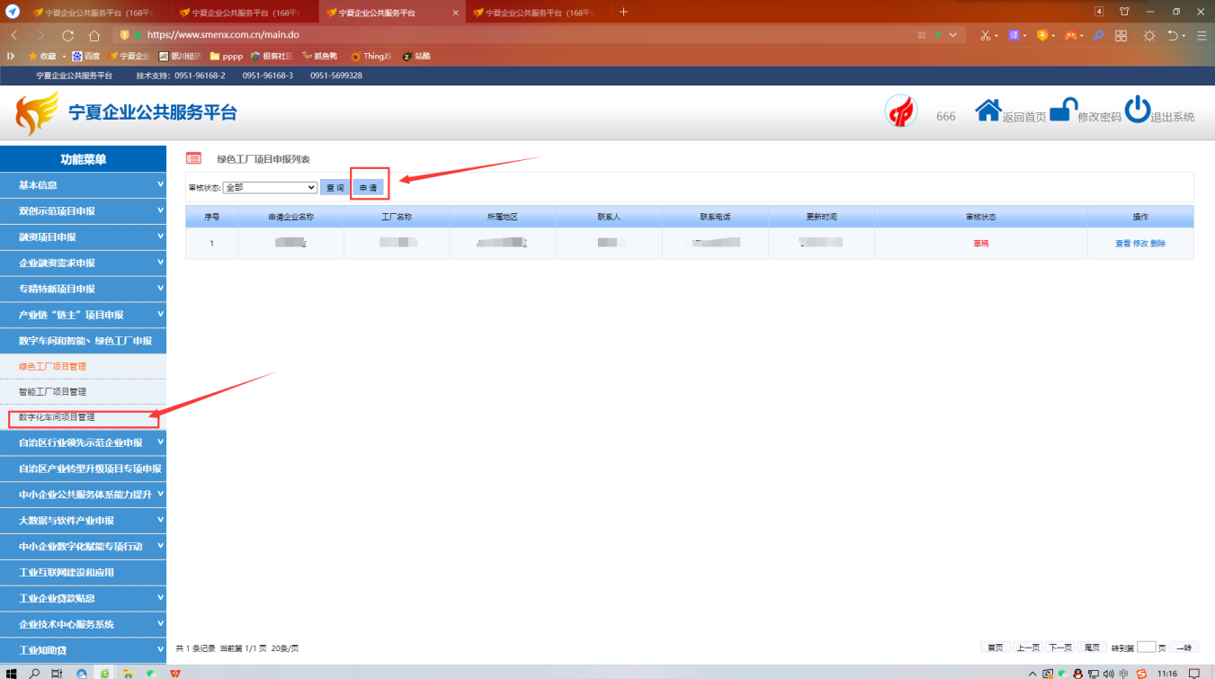
在申报填写页面按要求填写相关信息及附件，填写完毕后提交审核，等待相关部门进行审核。注：及时关注审核信息，有退回或审核不通过的情况，及时查看原因进行修改，以免错过申报期限。
